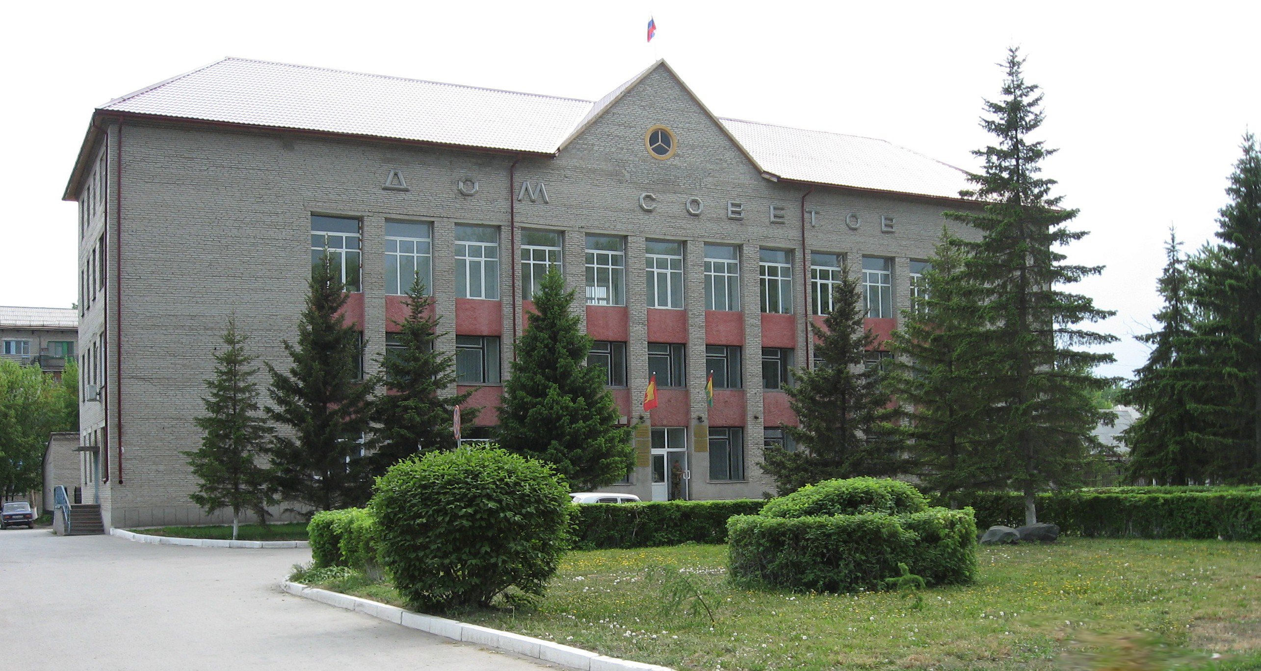



**"Бюллетень органов местного самоуправления**

**города Куйбышева Куйбышевского района Новосибирской области"**

**№ 57 (1265) от 19 июля 2023 года**

**СОДЕРЖАНИЕ**

**РАЗДЕЛ I.** Правовые акты, принятые на местном референдуме; решения Совета депутатов города Куйбышева Куйбышевского района Новосибирской области

**РАЗДЕЛ II.** Правовые акты администрации, иных органов местного самоуправления и должностных лиц местного самоуправления города Куйбышева Куйбышевского района Новосибирской области

**РАЗДЕЛ III.** Официальные сообщения и материалы органов местного самоуправления города Куйбышева Куйбышевского района Новосибирской области

|  |  |  |
| --- | --- | --- |
| **3.1.** | **ЗАКЛЮЧЕНИЕ** о результатах общественных обсуждений | 03 |

**РАЗДЕЛ IV.** Иная информация

**РАЗДЕЛ III.**

**ОФИЦИАЛЬНЫЕ СООБЩЕНИЯ И МАТЕРИАЛЫ ОРГАНОВ МЕСТНОГО САМОУПРАВЛЕНИЯ**

**ГОРОДА КУЙБЫШЕВА КУЙБЫШЕВСКОГО РАЙОНА НОВОСИБИРСКОЙ ОБЛАСТИ**

**3.1. ЗАКЛЮЧЕНИЕ** о результатах общественных обсуждений

**ЗАКЛЮЧЕНИЕ**

**О РЕЗУЛЬТАТАХ ОБЩЕСТВЕННЫХ ОБСУЖДЕНИЙ**

по проекту внесения изменений в Правила землепользования и застройки города Куйбышева Куйбышевского района Новосибирской области ______________________________________________

*(наименование проекта)*

_________14.07.2023_________

*(дата оформления заключения)*

Заключение о результатах общественных обсуждений подготовлено на основании протокола общественных обсуждений по проекту внесения изменений в Правила землепользования и застройки города Куйбышева Куйбышевского района Новосибирской области от 12.07.2023 г.

В общественных обсуждениях приняли участие 0 жителей города Куйбышева Куйбышевского района Новосибирской области.

На общественные обсуждения участниками общественных обсуждений были внесены следующие замечания и предложения:

1) Содержание внесенных предложений и замечаний от участников общественных обсуждений постоянно проживающих на территории, в пределах которой проводятся общественные обсуждения:

__________________не поступали_____________________________________________

2) Содержание внесенных предложений и замечаний иных участников общественных обсуждений:

___________________не поступали____________________________________________

Аргументированные рекомендации организатора общественных обсуждений о целесообразности или нецелесообразности учета внесенных участниками общественных обсуждений предложений и замечаний: отсутствуют.

**Вывод по результатам общественных обсуждений:**

1. Общественные обсуждения по проекту внесения изменений в Правила землепользования и застройки города Куйбышева Куйбышевского района Новосибирской области и проекту внесения изменений в Генеральный план города Куйбышева Куйбышевского района Новосибирской области считать состоявшимися.

2. Для рассмотрения на очередной сессии Совета депутатов города Куйбышева направить в Совет депутатов города Куйбышева Куйбышевского района Новосибирской области:

- проект внесения изменений в Правила землепользования и застройки города Куйбышева Куйбышевского района Новосибирской области в части изменениятерриториальной зоны градостроительного зонирования ОсДО - зоны организаций дополнительного образования на территориальную зону нОм – многофункциональную общественно-деловую зону в границах земель населенных пунктов в границах земельного участка с кадастровым номером 54:34:012404:2, площадью 1423 кв.м., местоположением: Российская Федерация, Новосибирская область, Куйбышевский муниципальный район, городское поселение город Куйбышев, город Куйбышев, улица Коммунистическая, здание 53.

Председатель собрания участников

общественных обсуждений, глава

города Куйбышева Куйбышевского

района Новосибирской области ______________ А.А. Андронов

*(подпись) (Ф.И.О.)*

|  |  |
| --- | --- |
| СОГЛАСОВАНО:  Начальник управления строительства, жилищно-коммунального и дорожного хозяйства | А.П. Васильев |

|  |  |
| --- | --- |
| СОГЛАСОВАНО:  Начальник управления строительства, жилищно-коммунального и дорож | А.П. Васильев |

Администрация города Куйбышева Куйбышевского района Новосибирской области

Совет депутатов города Куйбышева Куйбышевского района Новосибирской области

Редакционный совет:

- Кускова Е.Г., заместитель главы администрации города-

начальник отдела культуры, спорта и молодежной политики

(председатель)

- Рукицкая Т.А., управляющий делами администрации города Куйбышева

(заместитель председателя)

- Балакина Н.Г., главный эксперт управления делами

(секретарь)

- Пронина Е.В., ведущий эксперт по работе с общественностью и СМИ

- Шурышева О.Ю., депутат Совета депутатов г. Куйбышева (V созыва)

- Павлова Н.В., депутат Совета депутатов г. Куйбышева (V созыва)

Адрес издателя:

632387

Город Куйбышев Куйбышевского района Новосибирской области

ул. Краскома, 37

Тел. (38362) 51-390, 50-930

E-mail: kainsk-today@nso.ru

Тираж 10 экземпляров

Электронная версия Бюллетеня

размещается на официальном сайте администрации города Куйбышева

Куйбышевского района Новосибирской области: www.kainsk.nso.ru

Распространяется бесплатно